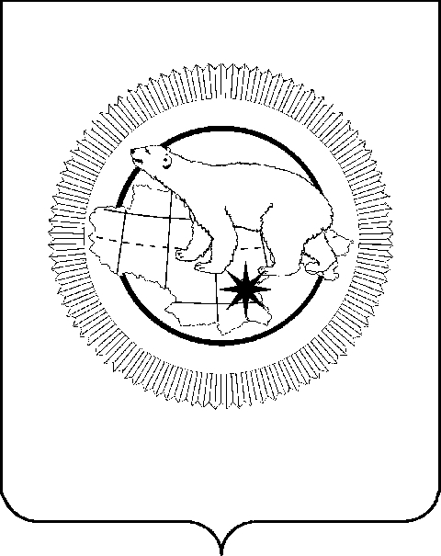

ПРАВИТЕЛЬСТВО ЧУКОТСКОГО АВТОНОМНОГО ОКРУГА

# ПОСТАНОВЛЕНИЕ

|  |  |  |  |  |
| --- | --- | --- | --- | --- |
| от | 11 сентября 2025 года | № | 525 | г. Анадырь |

**Об утверждении Правил предоставления и распределения в 2025 году иных межбюджетных трансфертов бюджетам муниципальных образований Чукотского автономного округа в целях поощрения муниципальных управленческих команд**

В соответствии со статьёй 139.1 Бюджетного кодекса Российской Федерации, Постановлением Правительства Российской Федерации от 27 июня 2025 года № 968 «Об утверждении Правил предоставления и распределения в 2025 году межбюджетных трансфертов в форме дотаций (грантов) бюджетам субъектов Российской Федерации за достижение показателей деятельности исполнительных органов субъектов Российской Федерации» и Распоряжением Правительства Российской Федерации от 27 июня 2025 года № 1695-р, Правительство Чукотского автономного округа

**ПОСТАНОВЛЯЕТ:**

1. Утвердить Правила предоставления и распределения в 2025 году иных межбюджетных трансфертов бюджетам муниципальных образований Чукотского автономного округа в целях поощрения муниципальных управленческих команд согласно приложению к настоящему постановлению.

2. Контроль за исполнением настоящего постановления возложить на Аппарат Губернатора и Правительства Чукотского автономного округа (Каргаполов П.А).

Губернатор

Чукотского автономного округа В.Г. Кузнецов

Приложение

к Постановлению Правительства

Чукотского автономного округа

от 11 сентября 2025 года № 525

**Правила**

**предоставления и распределения в 2025 году**

**иных межбюджетных трансфертов бюджетам муниципальных образований Чукотского автономного округа в целях поощрения муниципальных управленческих команд**

1. Настоящие Правила регламентируют порядок предоставления и распределения в 2025 году из окружного бюджета иных межбюджетных трансфертов бюджетам муниципальных образований Чукотского автономного округа в целях поощрения муниципальных управленческих команд за содействие достижению Чукотским автономным округом показателей оценки эффективности деятельности Губернатора Чукотского автономного округа и деятельности исполнительных органов Чукотского автономного округа в соответствии с Постановлением Правительства Российской Федерации от 27 июня 2025 года № 968 «Об утверждении Правил предоставления и распределения в 2025 году межбюджетных трансфертов в форме дотаций (грантов) бюджетам субъектов Российской Федерации за достижение показателей деятельности исполнительных органов субъектов Российской Федерации» и выполнение органами местного самоуправления отдельных поручений и указаний Президента Российской Федерации (далее соответственно – показатели, иные межбюджетные трансферты).

2. Под муниципальной управленческой командой понимается группа лиц, замещающих муниципальные должности, должности муниципальной службы Чукотского автономного округа, работников органов местного самоуправления Чукотского автономного округа, не являющихся муниципальными служащими, деятельность которых в соответствии с решением Губернатора Чукотского автономного округа способствовала достижению в 2024 году Чукотским автономным округом значений (уровней) показателей.

К муниципальной управленческой команде в соответствии с решением Губернатора Чукотского автономного округа могут быть отнесены работники муниципальных учреждений и предприятий, некоммерческих организаций, включая специалистов в области информационных технологий, обеспечивающих функционирование муниципальных информационных систем, деятельность которых, в соответствии с решением Губернатора Чукотского автономного округа способствовала достижению в 2024 году Чукотским автономным округом значений (уровней) показателей.

3. Иные межбюджетные трансферты предоставляются из окружного бюджета на безвозмездной и безвозвратной основе бюджетам муниципальных районов и городского, муниципальных округов Чукотского автономного округа (далее – муниципальные образования) в пределах бюджетных ассигнований, предусмотренных на указанные цели сводной бюджетной росписью расходов окружного бюджета на 2025 год и на плановый период 2026 и 2027 годов, доведенных Аппарату Губернатора и Правительства Чукотского автономного округа (далее – Аппарат) как получателю средств окружного бюджета.

4. Финансовое обеспечение расходов на предоставление из окружного бюджета бюджетам муниципальных образований Чукотского автономного округа иных межбюджетных трансфертов обеспечивается за счёт межбюджетного трансферта в форме дотации (гранта), предоставленного в 2025 году из федерального бюджета бюджету Чукотского автономного округа за достижение Чукотским автономным округом показателей оценки эффективности деятельности высших должностных лиц субъектов Российской Федерации и деятельности исполнительных органов субъектов Российской Федерации и за выполнение отдельных поручений и указаний Президента Российской Федерации.

5. Размер иного межбюджетного трансферта для муниципального образования (Vi) определяется по формуле:

Vi = Viосн + Viдоп, где

Viосн – размер иного межбюджетного трансферта для i-го муниципального образования, который рассчитывается по формуле:

Viосн = Ni*(Vосн/N), где

Vосн – объем иного межбюджетного трансферта на поощрение муниципальных управленческих команд, принимаемый равным 20 450,9 тыс. рублей;

N – общая численность муниципальных служащих и работников органов местного самоуправления по состоянию на 1 января 2025 года;

Ni – численность муниципальных служащих и работников органов местного самоуправления i-го муниципального образования по состоянию на 1 января 2025 года;

Viдоп – размер иного межбюджетного трансферта для i-го муниципального образования на поощрение сотрудников, включённых в состав муниципальной управленческой команды i-го муниципального образования в соответствии с распоряжением Губернатора Чукотского автономного округа, с учётом размеров их персонального поощрения.

6. Распределение иных межбюджетных трансфертов утверждается Постановлением Правительства Чукотского автономного округа.

7. Главы муниципальных районов и городского и муниципальных округов несут персональную ответственность за целевое расходование средств иного межбюджетного трансферта в соответствии с настоящими Правилами.

8. Перечисление иных межбюджетных трансфертов в бюджеты муниципальных образований Чукотского автономного округа осуществляется Аппаратом в установленном федеральным законодательством порядке на единые счета бюджетов, открытые финансовым органам муниципальных образований в территориальных органах Федерального казначейства.

9. Не использованный по состоянию на 1 января 2026 года иной межбюджетный трансферт подлежит возврату в окружной бюджет в течение первых 15 рабочих дней текущего финансового года.

10. В случае если неиспользованный остаток иного межбюджетного трансферта не перечислен в доход окружного бюджета, указанные средства подлежат взысканию в доход окружного бюджета в порядке, установленном Департаментом финансов и имущественных отношений Чукотского автономного округа.

11. Органы государственного финансового контроля осуществляют контроль за использованием иных межбюджетных трансфертов.

12. При несоблюдении органами местного самоуправления муниципальных образований условий, целей и порядка предоставления иных межбюджетных трансфертов принимается решение о применении бюджетной меры принуждения в порядке, установленном Департаментом финансов и имущественных отношений Чукотского автономного округа.